Министерство образования и науки Российской Федерации

Севастопольский государственный университет

Институт информационных технологий

Кафедра ИС

ОТЧЁТ

по лабораторной работе №4

СОЗДАНИЕ ПРОТОТИПА ИНТЕРФЕЙСА И ЕГО ТЕСТИРОВАНИЕ

Выполнил:

ст. гр. ИС/б-21-2-о

Шевелёв К.С.

Проверил:

Севастополь

2024

**Цель работы**

Приобретение умений по формированию электронного прототипа – демонстрационного ролика интерфейса. Приобретение практических навыков по созданию тестовых заданий. Закрепление теоретических знаний и приобретение практических навыков по проведению тестирования интерфейса.

**Ход работы**

3.1. Была собрана полная схема приложения.

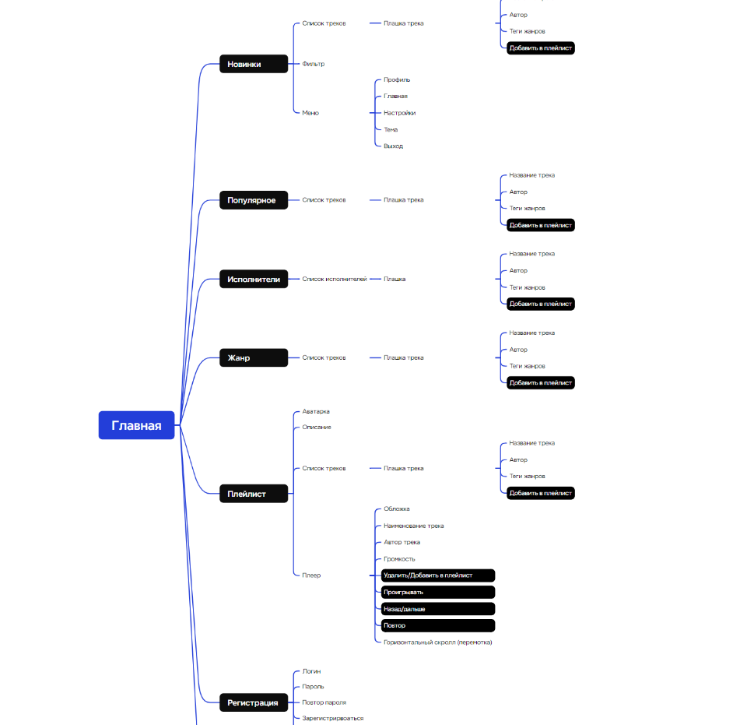

Рисунок 1 – Схема сайта

3.2. Выполнена проверка соответствия структуры полной схемы и последовательностей действий, описанных в пользовательских сценариях.

Несоответствий не выявлены.

3.3. Были выделены различные состояния отдельных экранных форм, в которых могут находиться формы в процессе взаимодействия пользователя с приложением. Сформирован интерактивный прототип для просмотра состояний отдельных экранных форм.

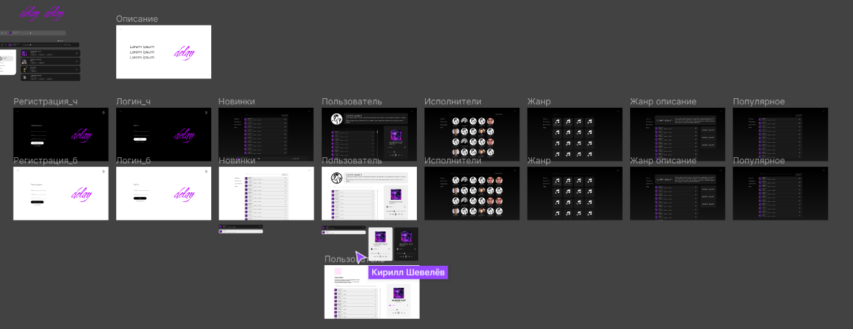

Рисунок 2 – Прототип сайта

3.4. Были сформированы тестовые задания исходя из пользовательских сценариев. Проверены по тестовым заданиям соответствие последовательностей переходов между слайдами и последовательностей действий, описанных в пользовательских сценариях.

**Тесты для сценария 1:**

Проверить поиск музыки через поиск

Проверить выбор песен для прослушивания

Проверить добавление песни в плейлист

**Тесты для сценария 2:**

Проверить загрузку файла (песни) на сайт

Проверить добавление описания и обложку

Проверить добавление (публикацию) на сайт

**Тесты для сценария 3:**

Проверить возможность фильтрации музыки

Проверить поиск песни

Проверить добавление песни

3.5 Были определены задачи тестирования, зафиксировать количественные оценки качества разрабатываемого интерфейса.

Задачи тестирования:

Функциональное тестирование: проверить, работу функций интерфейса на ожидание пользователя. Включает в себя все основные функции, такие как поиск музыки, просмотр треков, добавление треков в плейлист, загрузка собственных треков, описания и публикации в каррточку автора.

Тестирование производительности: Проверена быстрота интерфейса Включает в себя время загрузки страницы, время отклика на запросы пользователя и т.д. (т.к. интерфейс и его интерактивный прототип спроектирован в Figma время отклика и скорость загрузки замерить нельзя, по умолчанию 0.1 сек.).

Тестирование юзабилити: Интерфейс был легким и интуитивно понятным для использования. Навигация была плавной, а дизайн оказался чистым и привлекательным. Доступность также была на высоком уровне, с учетом различных типов пользователей. Интерфейс успешно прошел все тесты, и я могу подтвердить, что он обеспечивает высокое качество пользовательского опыта. Отличная работа!

Количественные оценки качества:

Время отклика: ответ интерфейса на запросы пользователя.

Скорость отклика составила 0.5 сек.

Ошибки: при использовании интерфейса ошибок не было выявлено.

Удовлетворенность пользователей: было проведено тестирование среди студентов группы, в результате 100% пользователей остались довольны после тестирования, отметили современность, лаконичность и простоту интерфейса. Сложностей при тестировании прототипа не было обнаружено.

3.6. Проведено тестирование прототипа с использованием одного из методов тестирования - Комментарии пользователя.

В рамках нашего процесса разработки мы провели тестирование прототипа с использованием метода "Комментарии пользователя". Этот метод позволяет нам получить ценную обратную связь от пользователей и увидеть, как они взаимодействуют с нашим продуктом в реальном времени.

Тестовый макет был представлен нескольким участникам тестирования. Каждый из участников внимательно записывал свои действия и реакции во время взаимодействия с прототипом. Это включало в себя заметки о функциональности, особенностях пользовательского интерфейса, а также общих впечатлениях от использования продукта.

1. Полезность продукта: Участники тестирования отметили, что продукт предлагает значительную ценность и решает конкретные проблемы, с которыми они сталкиваются в своей повседневной работе. Они были впечатлены функциональностью и эффективностью продукта.

2. Простота обучения: Участники тестирования были в состоянии быстро освоить работу с продуктом без необходимости долгого обучения. Интерфейс был интуитивно понятным, а функции легко доступными.

3. Субъективное удовлетворение: В целом, участники тестирования выразили высокую степень удовлетворения продуктом. Они отметили, что продукт превзошел их ожидания и что они с удовольствием будут использовать его в будущем.

4. Обратная связь: несмотря на то, что метод тестирования зависит от личных качеств пользователя, участники тестирования были разговорчивы и предоставили подробные комментарии и предложения по улучшению продукта. Это позволило нам получить ценную обратную связь для дальнейшего развития продукта.

3.7. Были проанализированы результаты тестирования, соотнести их с количественные оценки качества продукта.

В ходе проведения тестирования интерфейса музыкальной платформы были получены положительные результаты. Все функции интерфейса работают корректно и соответствуют ожиданиям пользователя.

Тестирование юзабилити показало, что интерфейс легко и интуитивно воспринимается пользователем.

**Вывод**

Были приобретены умения по формированию электронного прототипа – демонстрационного ролика интерфейса. Приобретены практических навыков по созданию тестовых заданий. Закреплены теоретических знаний и приобретены практических навыков по проведению тестирования интерфейса.